あなたの情報
名前 | 令和 真（れいわ まこと）
携帯番号 | 090-1234-5678
自宅番号 | 03-1234-5678
自宅住所 | 〒100-0001  東京都千代田区千代田1-1
メールアドレス | reiwamako320@gmail.com
生年月日 | 2001(平成13) 年3月20日

あなたのクレジットカード
おもて 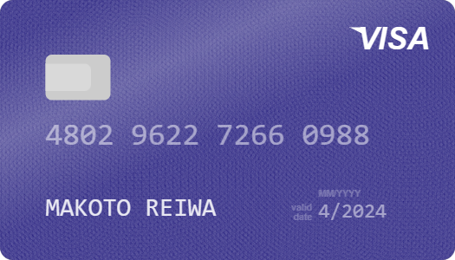
うら 